**DIPLOMA III TEKNIK INFORMATIKA | SEKOLAH VOKASI | UNS**



**PRAKTIKUM ANALISIS PERANCANGAN SISTEM**

**BIRO WISATA “JALAN SETAPAK”**



1. **DEWI MAHARANI S M3119029**
2. **DITA ROSSIYANA M3119033**
3. **FANDY AHMAD I M3119037**
4. **GRAVILIAN MEGARIFERA M3119043**
5. **ILVA BHIAN N M3119048**

**TI B 2019**

# PROGRAM STUDI TEKNIK INFORMATIKA SEKOLAH VOKASI

**UNIVERSITAS SEBELAS MARET SURAKARTA**

# 2021

**RANCANGAN SISTEM UML**

1. **ERD**

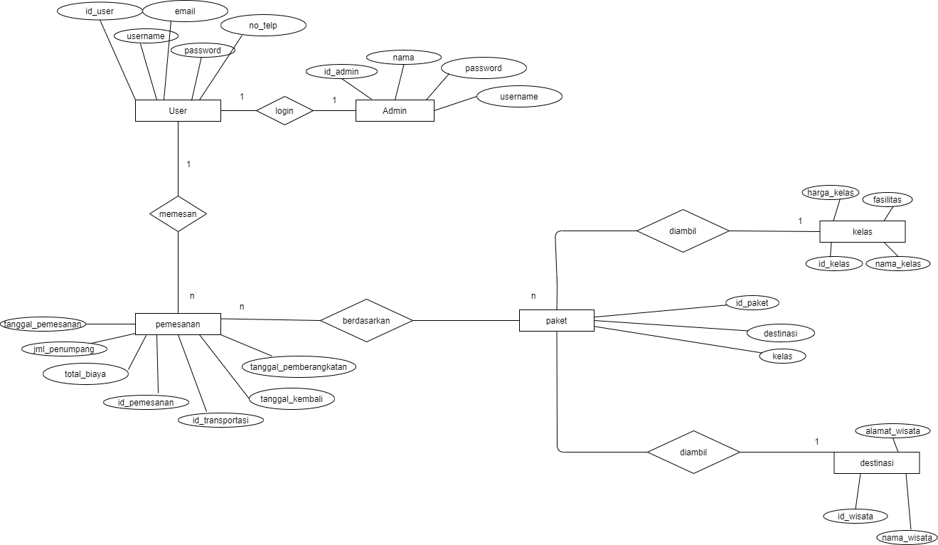

**Gb.1.ERD**

1. **Relasi Tabel**

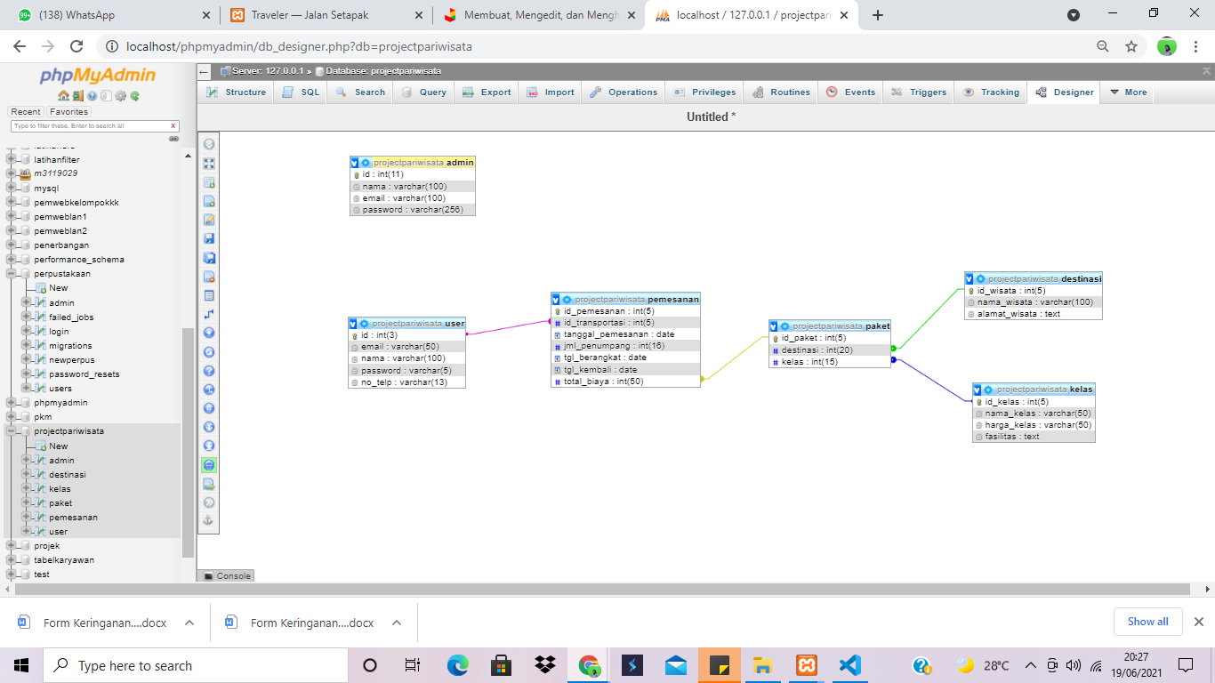

**Gb.2.RelasiTabel**

1. **Kebutuhan Fungsional**

|  |  |  |  |
| --- | --- | --- | --- |
| NO | Kebutuhan Fungsional | Aktor | Depedensi |
| BP001 | Sistem dapat melakukan login sebagai admin | admin |  |
| BP002 | Sistem dapat melakukan login anggota yang sudah terdaftar | pelanggan |  |
| BP003 | sistem dapat melakukan pendaftaran pelanggan | pelanggan | BP002 |
| BP004 | Sistem dapat menampilkan daftar pelanggan dan data pelanggan | Admin | BP001, BP003 |
| BP005 | Sistem dapat menampilkan data pelanggan sesuai akun yang diloginkan | pelanggan | BP002 |
| BP006 | Sistem dapat mengubah data pelanggan sesuai akun yang diloginkan | pelanggan | BP005 |
| BP007 | Sistem dapat mengubah data pelanggan | admin | BP004 |
| BP008 | Sistem dapat menambah data pelanggan | admin | BP004 |
| BP009 | Sistem dapat menghapus data pelanggan | admin | BP004 |
| BP010 | Sistem dapat menampilkan beranda | Pelanggan | BP002 |
| BP011 | System dapat menampilkan list data paket biro | Pelanggan |  |
| BP012 | System dapat melakukan pemesanan | Pelanggan | BP011 |
| BP013 | System dapat menampilkan form pemesanan | Pelanggan | BP012 |
| BP014 | System dapat menambahkan data pemesanan | Pelanggan | BP013 |
| BP015 | System dapat mengirimkan data pemesanan | Pelanggan | BP014 |
| BP016 | System dapat menampilkan data pemesanan | Admin | BP015 |
| BP017 | System dapat melalukan edit data pemesanan | Admin | BP016 |
| BP018 | System dapat melakukan tambah data pemesanan | Admin | BP016 |
| BP019 | System dapat melakukan hapus data pemesanan | Admin | BP016 |
| BP020 | Sistem dapat menampilkan data Paket Wisata | Admin |  |
| BP021 | System dapat melakukan edit data paket wisata | Admin | BP020 |
| BP022 | System dapat melakukan tambah data paket wisata | Admin | BP020 |
| BP023 | System dapat melakuka hapus data paket wisata | Admin | BP020 |
| BP024 | System dapat menampilkan data destinasi wisata | Admin |  |
| BP025 | System dapat melakukan edit data destinasi wisata | Admin | BP024 |
| BP026 | System dapat melakukan tambah data destinasi wisata | Admin | BP024 |
| BP027 | Sistem dapat melakukan hapus data destinasi wisata | Admin | BP024 |
| BP028 | System dapat menampilkan kelas wisata | Admin |  |
| BP029 | System dapat melakukan edit data kelas wisata | Admin | BP028 |
| BP030 | System dapat melakukan tambah data kelas wisata | Admin | BP028 |
| BP031 | Sistem dapat melakukan hapus data kelas wisata | admin | BP028 |
| BP032 | System dapat menampilkan data pelanggan | Admin |  |
| BP033 | System dapat menambahkan data pelanggan | Admin | BP032 |
| BP034 | System dapat melakukan edit data pelanggan | Admin | BP032 |
| BP035 | System dapat hapus data pelanggan | Admin | BP032 |
| BP036 | System dapat melakukan log out | Admin, User | BP001, BP002 |

1. **Use Case**

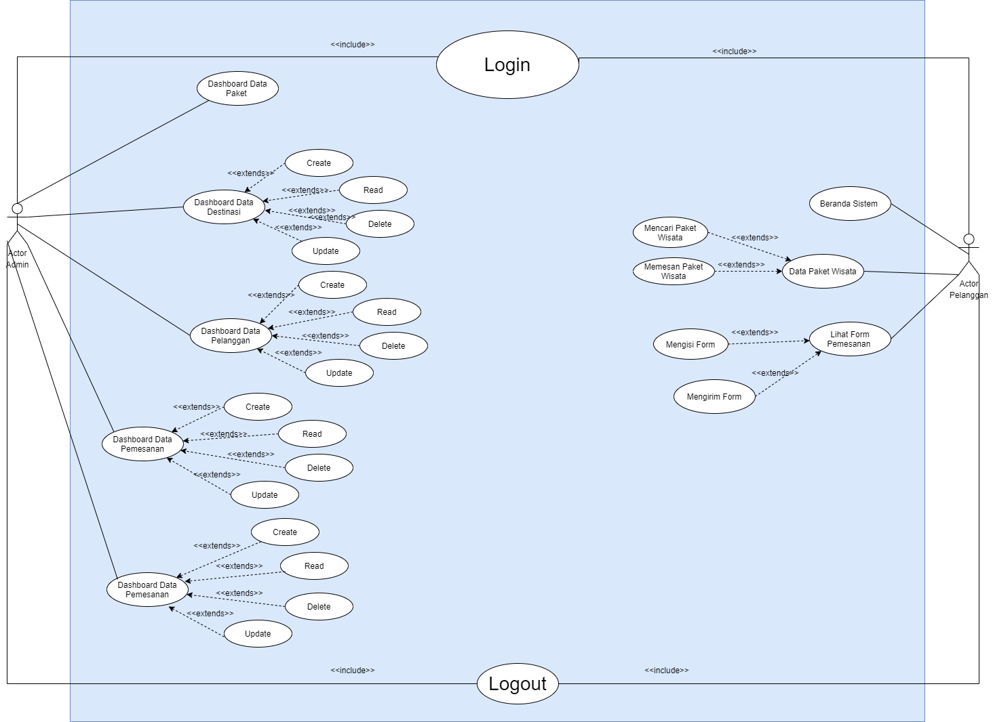

**Gb.3.UseCaseDiagram**

1. **Sequence Diagram**
2. Backend

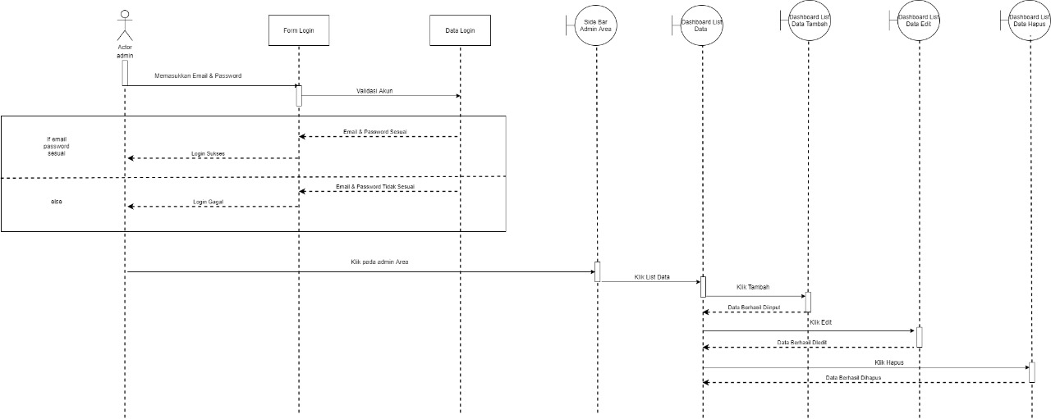

**Gb.4.LoginDanCRUDListData**

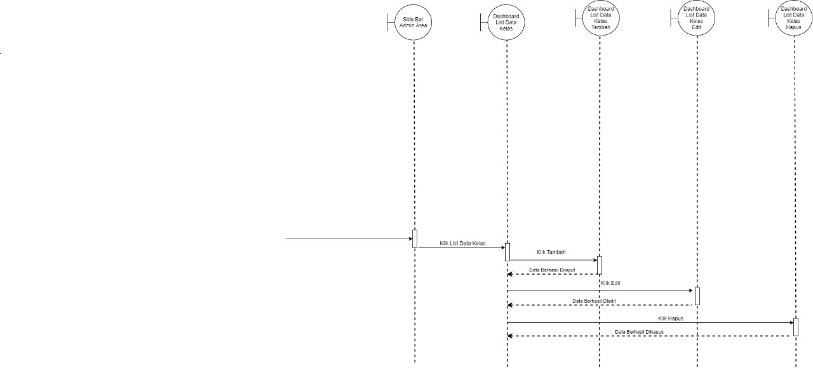

**Gb.5. CRUDListDataKelas**

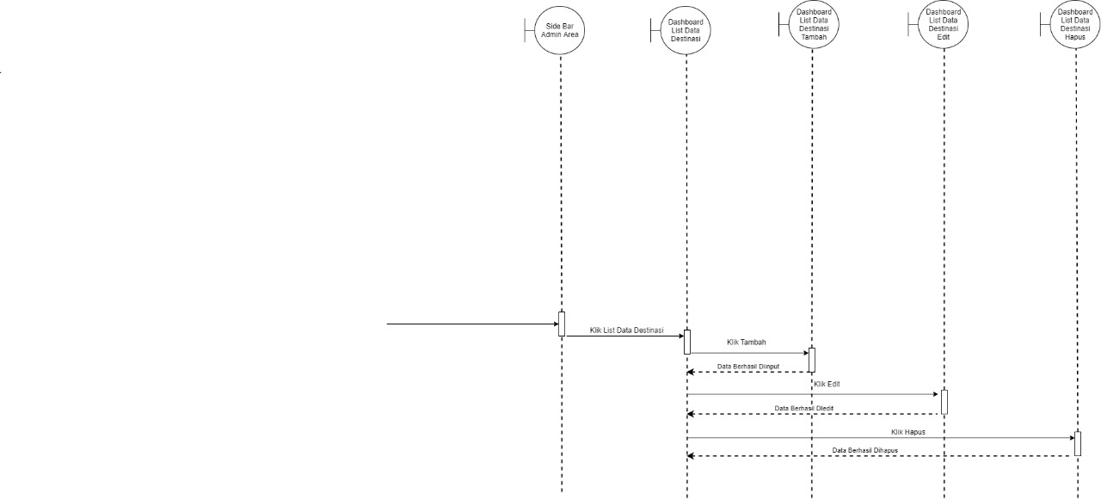

**Gb.6.CRUDListDataDestinasi**

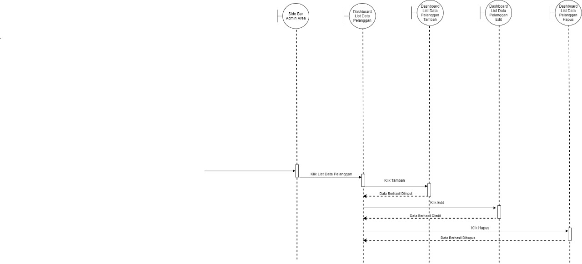

**Gb.7. CRUDListDataPelanggan**

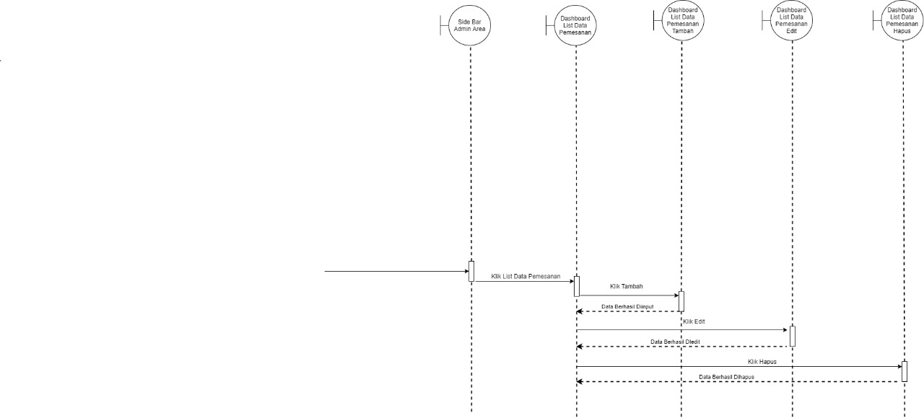

**Gb.8.CRUDListDataPemesanan**

1. Frontend

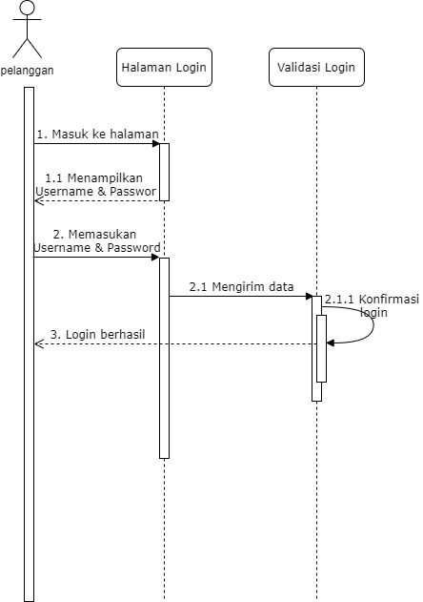

**Gb.9.LoginPelanggan**

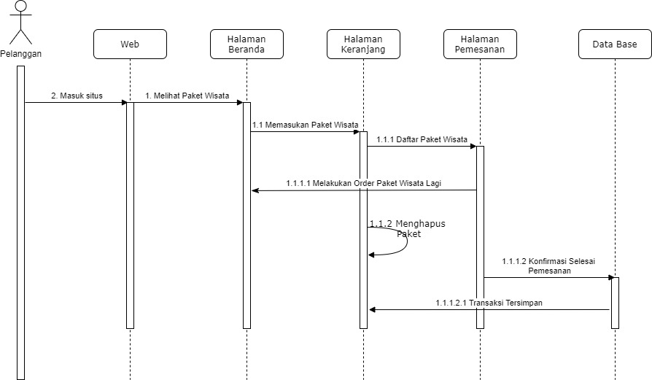

**Gb.9.PemesananPelanggan**